**一、升学、创业等信息录入**

**对于不签约三方协议的同学（全体升学同学）来说，就业去向需要自行录入。**登录“浙江大学就业指导与 服务中心”网站 (www.career.zju.edu.cn),在“就业手续”中找到“就业方案确认”,根据实际情况填写。

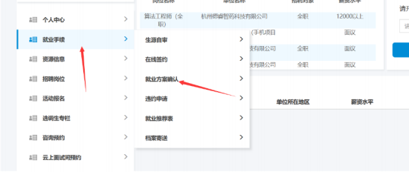

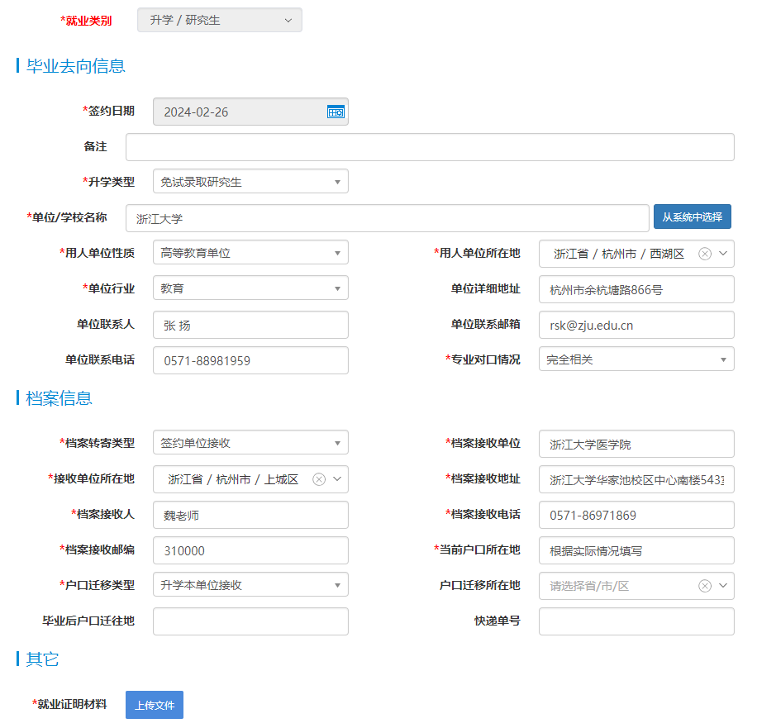

**保研的同学选择就业类别为“升学/研究生”，升学类型为免试录取研究生，档案信息不要按照系统默认保存，要按照截图中填写，就业证明材料上传自己的学信网保研截图即可。保研到外校的同学根据实际调档函的内容填写档案地址和学校信息。**

**二、档案信息录入**

1、 档案有什么作用?

毕业生的人事档案是用人单位选拔、聘用毕业生的重要依据。因此，学生毕业后，其档

案能否准确、及时、安全地到达用人单位手中是非常重要的。

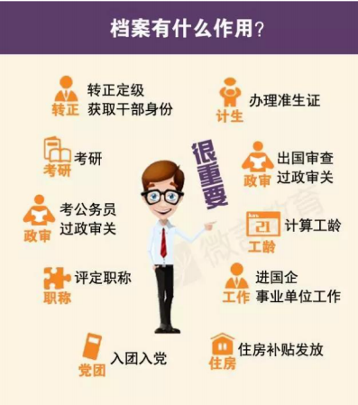

2、 档案信息怎么填?

就业同学：寄往用人单位挂靠的人才市场，具体地址可与 HR 沟通；

出国同学：寄回生源所在地人事部门， 一般为人事局、人才交流中心、人力资源与社会保障局，须学生本人自行联系确认；

国内升学同学：依升院校开具的调档函(电子版即可)寄送档案；

**毕业生档案通过邮政 EMS 转递档案，邮寄档案的信息必须包括五个方面，请同学们一定事先核实信息，准确填写，不可空白或者随意填写“无”或“不知道”。**

|  |  |  |  |  |  |
| --- | --- | --- | --- | --- | --- |
| **转档相关信息** | **档案转寄地址** | **档案转寄单位** | **档案转寄联系人** | **档案转寄联系电话** | **学生手机号码** |
| 注意  事项 | 具体到省、市、  区县及街道门 牌号码↵ | 接收档案单位 全称及具体部 门，不可简称↵ | 档案接收负责人 姓名，如人才中 心不提供人员姓 名，填写“档案 接收负责人↵ | 首选具体接收档案  的部门办公电话，次  选收件人手机号 | 落实档案去向 之前不要停机 |
| 例 1↵ | 北京市通州区  新华西街24  号 | 北京市通州区  教育委员会人  事 科↵ | 李某某↵ | 010-69546045 | 当前手机号↵ |
| 例 2 | 山东省青岛市 崂山区银川东 路9号人力资 源大厦408室 | 崂山区人才服 务中心档案室↵ | 毕业生档案接收 负责人↵ | 0532-88895249 | 当前手机号↵ |

**学籍档案会和党建档案一同转寄!**

毕业生档案包含各学历层次期间的学籍档案。**毕业生不仅在毕业前要核实档案转递信息， 在毕业后也要及时跟踪档案转递状态，确保不被遗失。**待档案到达单位或人才中心后，要及时办理报到和存档手续。具体如何办理，依据各地单位或人才中心规定执行。

**三、户口的转移**

户口迁入学校的学生，需要办理户口转出手续。户口未迁入学校的同学不需要办理户口转移手续。

本科生在毕业前统一办理户口迁移证，毕业前夕统一填写问卷，学院统一交至学校保卫处，保卫处从派出所拿到户口迁移证后，由学院统一发放。

未能统一办理的本科生和研究生，请自行前往当地派出所办理户口迁移证。

对于就业去向的常见问题，请参考附件内容。

**附件1:本科常见问题**

常见问题：

1、 最后的附件：出国的同学上传出国录取 offer, 就业未签约三方的同学上传公司的录取意向书(之类),升学的同学上传凭证(网站截图、学校调档函等);

2、 出国的同学档案写原生源地(区县)人力资源和社会保障局、人才市场或者相关部门；建议档案地址问过当地后填写，地址填写具体到街道门牌号；(以档案接收地答复为准);

3、 档案需要放在浙江省人才市场的，必须要有省人才的就业接收函，或者在三方协议上有浙江省人才市场的章，否则对方不收档案。非生源地接收档案，建议有接收部门接收函，以防对方拒收档案；

4、 上海、北京落户的同学暂时不寄送档案，也不需要确认个人方案，等到落户完成后再确认。其他地区就业的同学如果落户按照双方约定的地址写，档案写企业挂靠的人才市场 /人社局，或者其他，具体问HR;就业不落户的同学档案回原籍或是寄送至企业挂靠人社局， 回原籍参照上一条，寄送至企业挂靠人才市场/人社局，参照本条前半段；(以档案接收地答复为准);

5、 外校读研的同学档案接收地址写录取学校，按照学校给的信息填写清楚；

6、 **就业未落实的同学请联系辅导员老师；**

7、 档案信息有了默认地址以后，也要再和对方确认一下(特别是回原籍的)。默认的地址有可能有误，影响档案寄送，后果严重， 一定要**自己确认档案地址**